集成环境搭建

# 一、软件安装

具体可参见 $/智慧健康餐厅/01.开发库/070.用户文档/03_部署文档/SHRV3/SHR3.0-系统安裝指南-分册.doc 中 5.3.1 软件安装

# 二、安装jenkins

## linux安装

准备jenkins-2.92-1.1.noarch.rpm 安装包 拷到相关目录如（/usr/local）

1、使用rpm包安装命令：

sudo rpm -ih jenkins-1.562-1.1.noarch.rpm

2、自动安装完成之后：

/usr/lib/jenkins/jenkins.war WAR包

/etc/sysconfig/jenkins 配置文件

/var/lib/jenkins/ 默认的JENKINS_HOME目录

/var/log/jenkins/jenkins.log Jenkins日志文件

3、修改jenkins默认的操作用户，linux下jenkins默认使用jenkins用户进行脚本和文件的操作，如果不修改，在部署项目时需要调整涉及到的文件和目录的操作权限，可以调整jenkins配置文件，将用户修改为root用户。

vi /etc/sysconfig/jenkins

将JENKINS_USER="jenkins"调整为JENKINS_USER="root"

4、在本地浏览器中输入“http://IP: 8081”登录jenkins，第一次登录Jenkins 会要求解锁

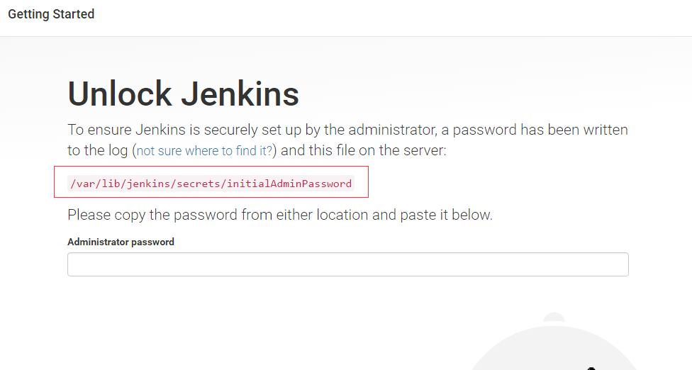

输入命令：cd /var/lib/jenkins/secrets

输入命令：vi initialAdminPassword

取出里面的密码粘贴至password这个框中，点击“continue”

5、安装插件

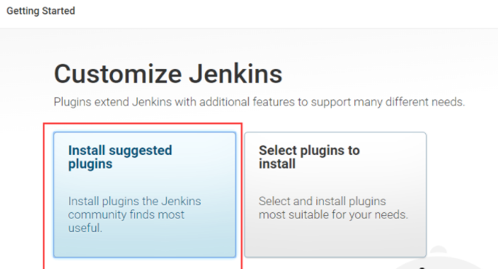

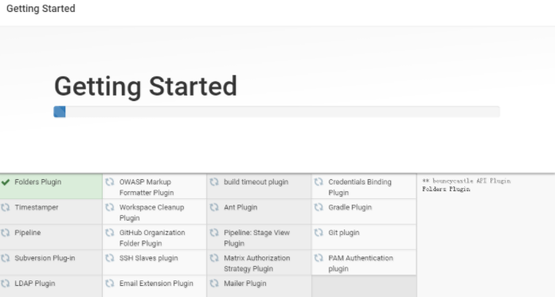

6、设置首个管理用户

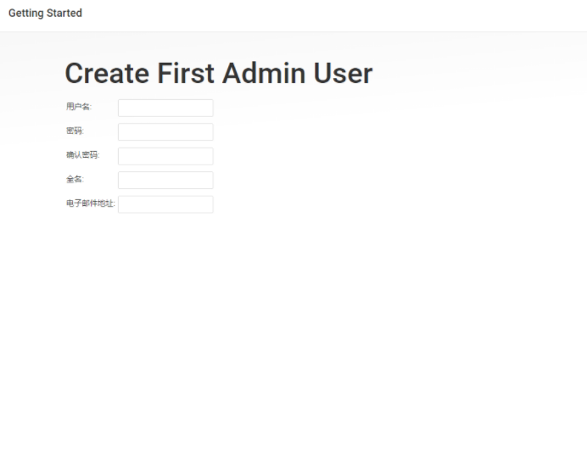

最好把内容都输完整，不然点击页面完成时没什么反应

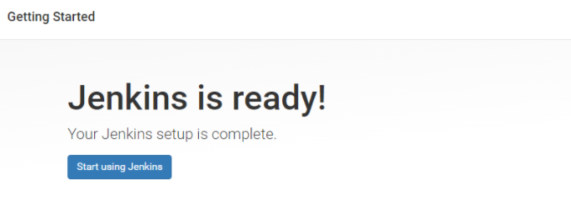

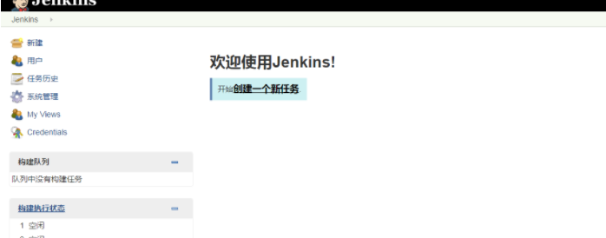

## window安装

具体可参见链接<https://www.cnblogs.com/xiaochengzi/p/6203002.html>

# 三、jenkins插件安装

Jenkins首页🡪系统管理🡪管理插件

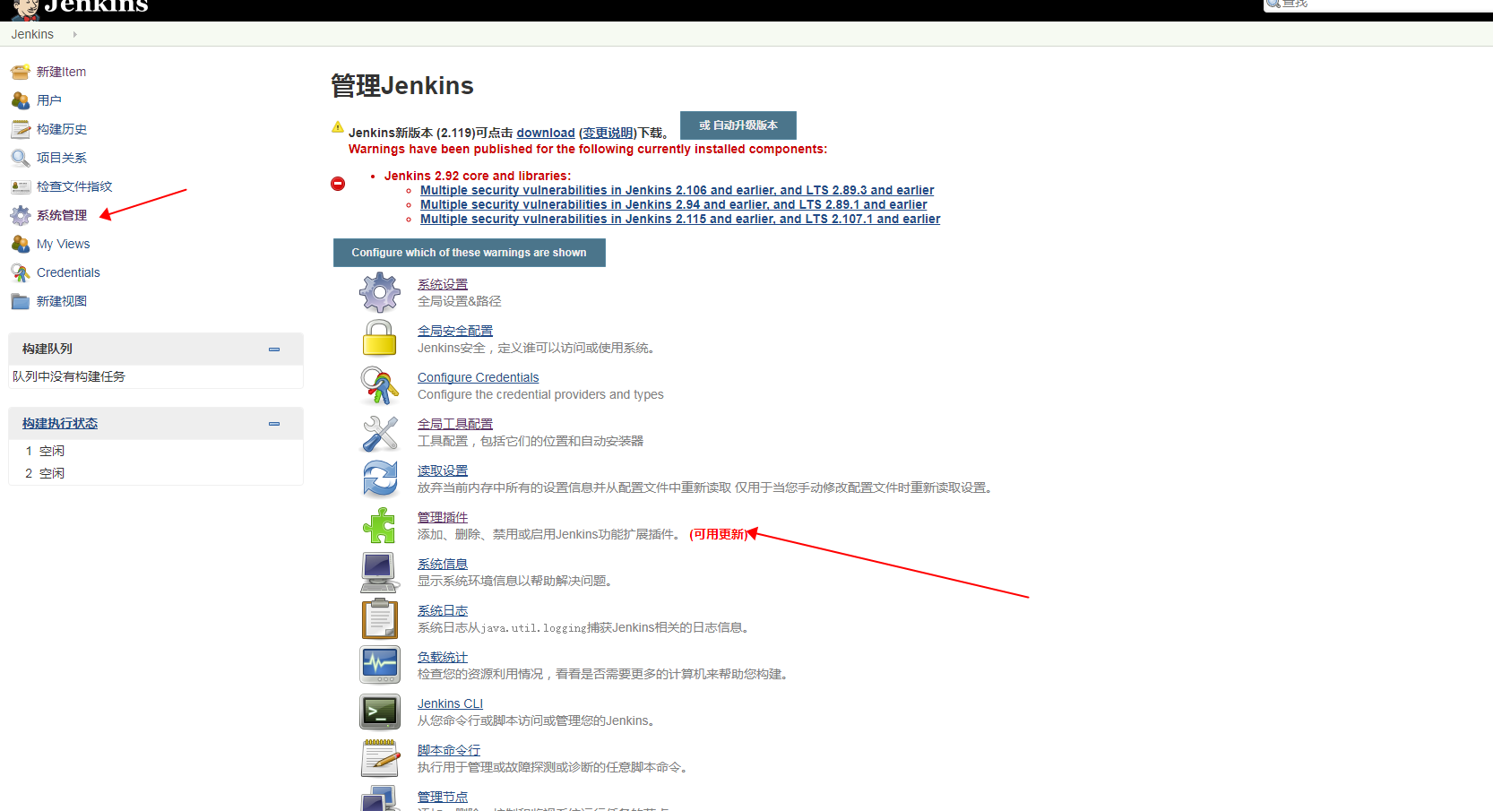

查看已安装插件中是否安装[Team Foundation Server Plug-in](http://wiki.jenkins-ci.org/display/JENKINS/Team+Foundation+Server+Plugin)、[VS Team Services Continuous Deployment](https://wiki.jenkins-ci.org/display/JENKINS/VS+Team+Services+Continuous+Deployment+Plugin)、[NodeJS Plugin](http://wiki.jenkins-ci.org/display/JENKINS/NodeJS+Plugin)、[Maven Integration plugin](https://wiki.jenkins.io/display/JENKINS/Maven+Project+Plugin)

如果没有在可选插件中搜索以上插件，点击立即安装即可

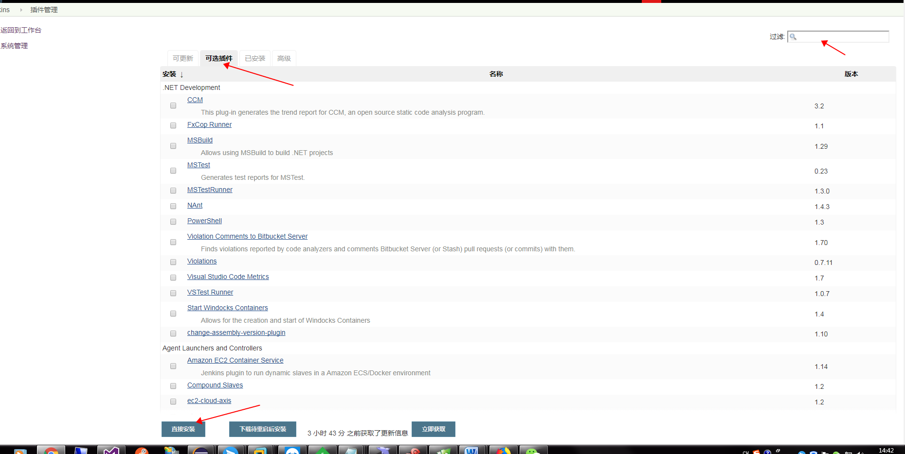

安装完后

Jenkins首页🡪系统管理🡪全局工具配置

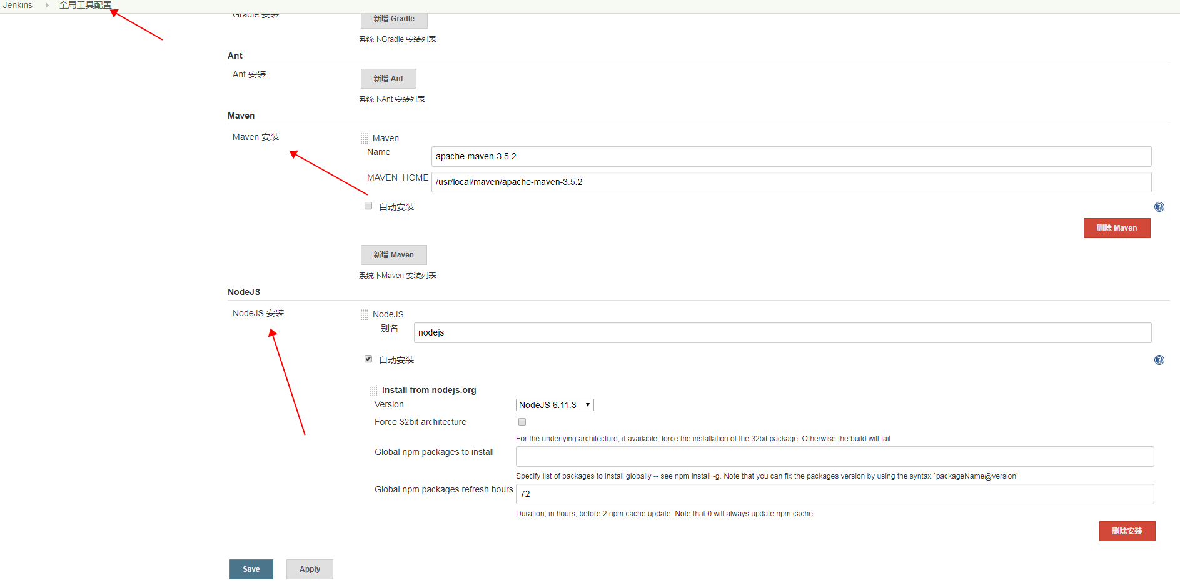

配置maven和nodejs

# 四、Jenkins创建item

## jar

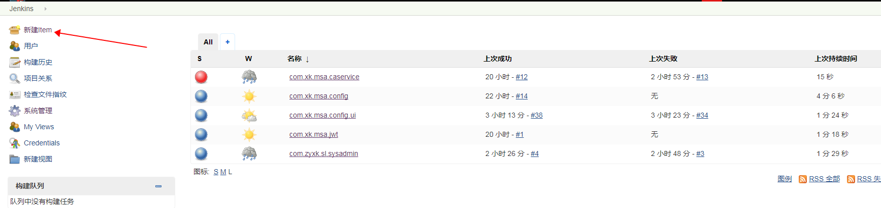

点击新建item

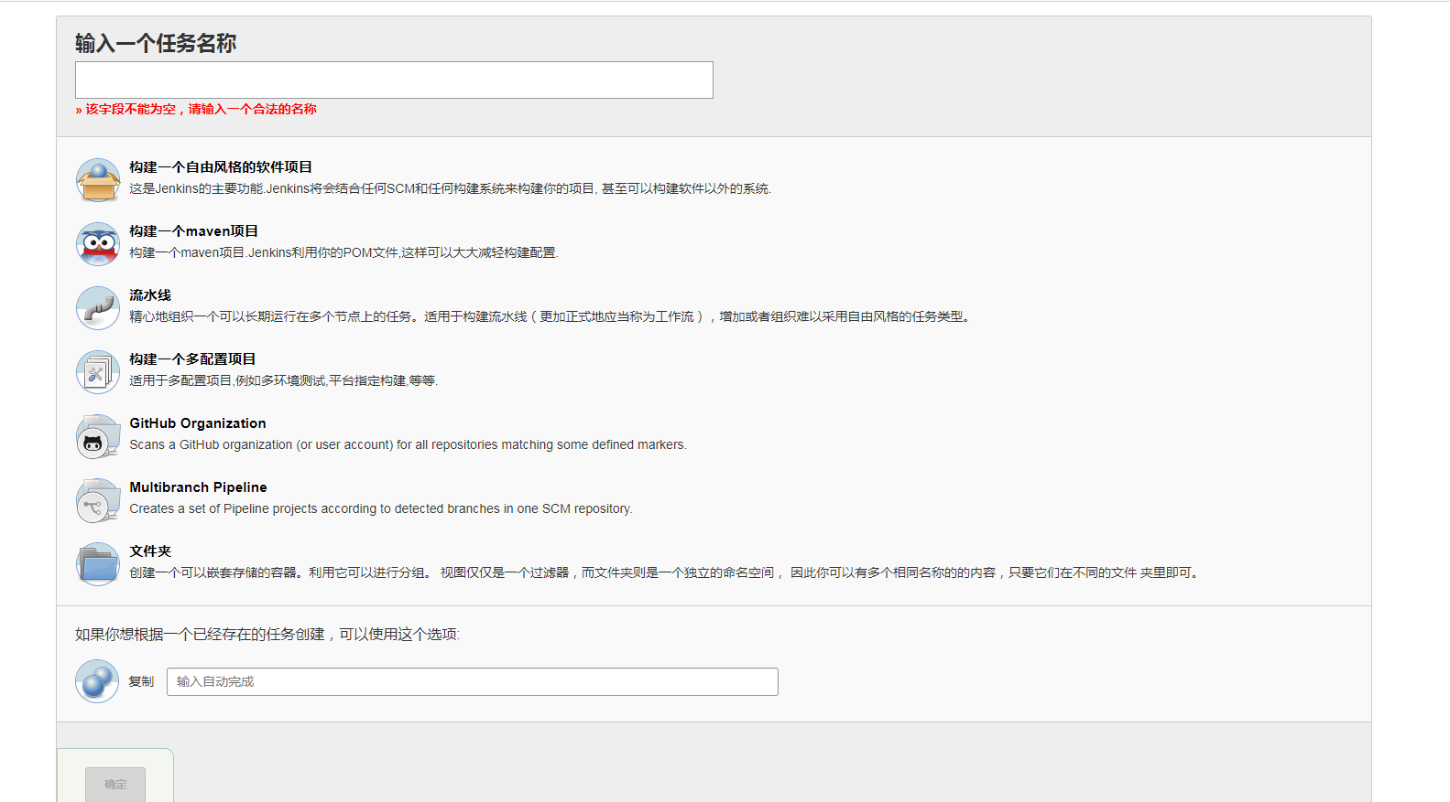

输入任务名称，选择构建一个maven项目，点击确定

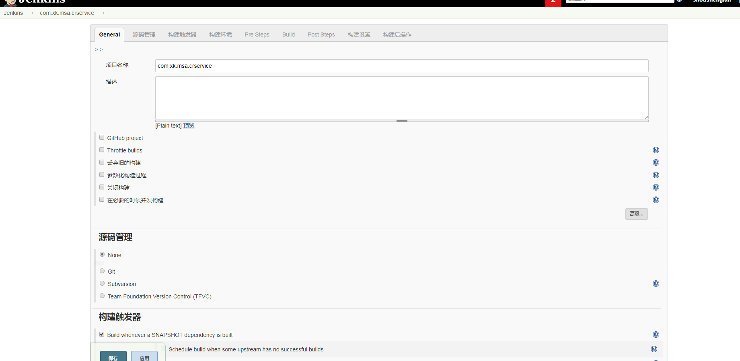

源码管理配置：

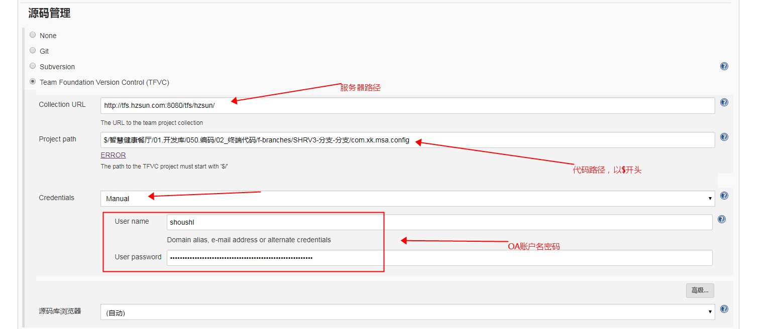

Build配置：

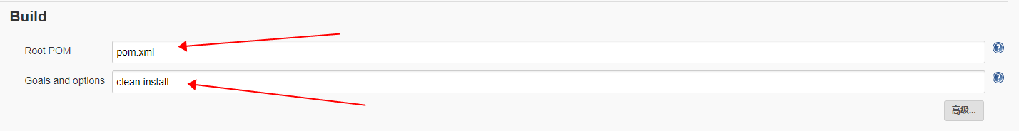

Post Steps配置：

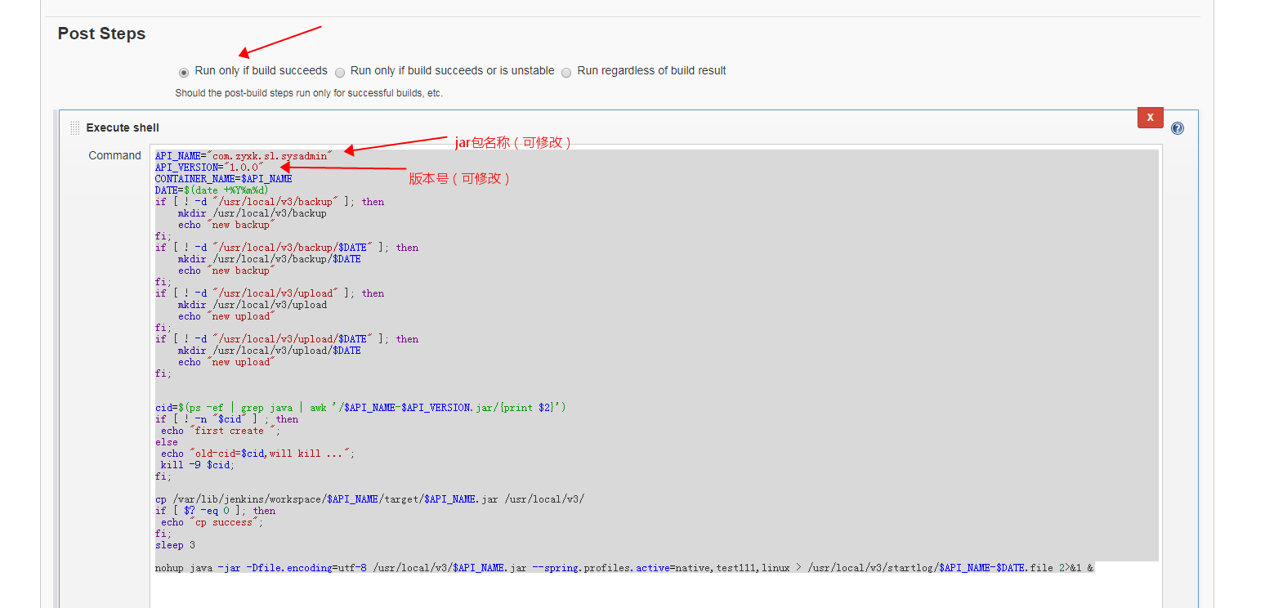

脚本参考如下：（可根据实际情况进行相应修改）

API_NAME="com.zyxk.sl.sysadmin"

API_VERSION="1.0.0"

CONTAINER_NAME=$API_NAME

DATE=$(date +%Y%m%d)

if [ ! -d "/usr/local/v3/backup" ]; then

mkdir /usr/local/v3/backup

echo "new backup"

fi;

if [ ! -d "/usr/local/v3/backup/$DATE" ]; then

mkdir /usr/local/v3/backup/$DATE

echo "new backup"

fi;

if [ ! -d "/usr/local/v3/upload" ]; then

mkdir /usr/local/v3/upload

echo "new upload"

fi;

if [ ! -d "/usr/local/v3/upload/$DATE" ]; then

mkdir /usr/local/v3/upload/$DATE

echo "new upload"

fi;

cid=$(ps -ef | grep java | awk '/$API_NAME-$API_VERSION.jar/{print $2}')

if [ ! -n "$cid" ] ; then

echo "first create ";

else

echo "old-cid=$cid,will kill ...";

kill -9 $cid;

fi;

cp /var/lib/jenkins/workspace/$API_NAME/target/$API_NAME.jar /usr/local/v3/

if [ $? -eq 0 ]; then

echo "cp success";

fi;

sleep 3

nohup java -jar -Dfile.encoding=utf-8 /usr/local/v3/$API_NAME.jar --spring.profiles.active=native,test111,linux > /usr/local/v3/startlog/$API_NAME-$DATE.file 2>&1 &

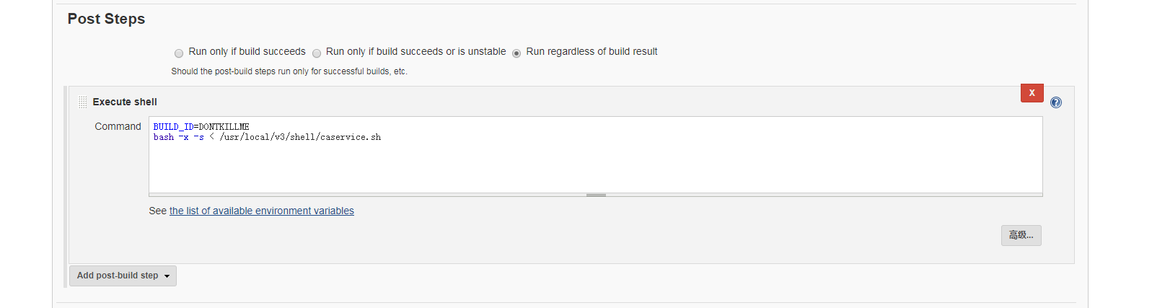

放到指定目录启动

## nodejs

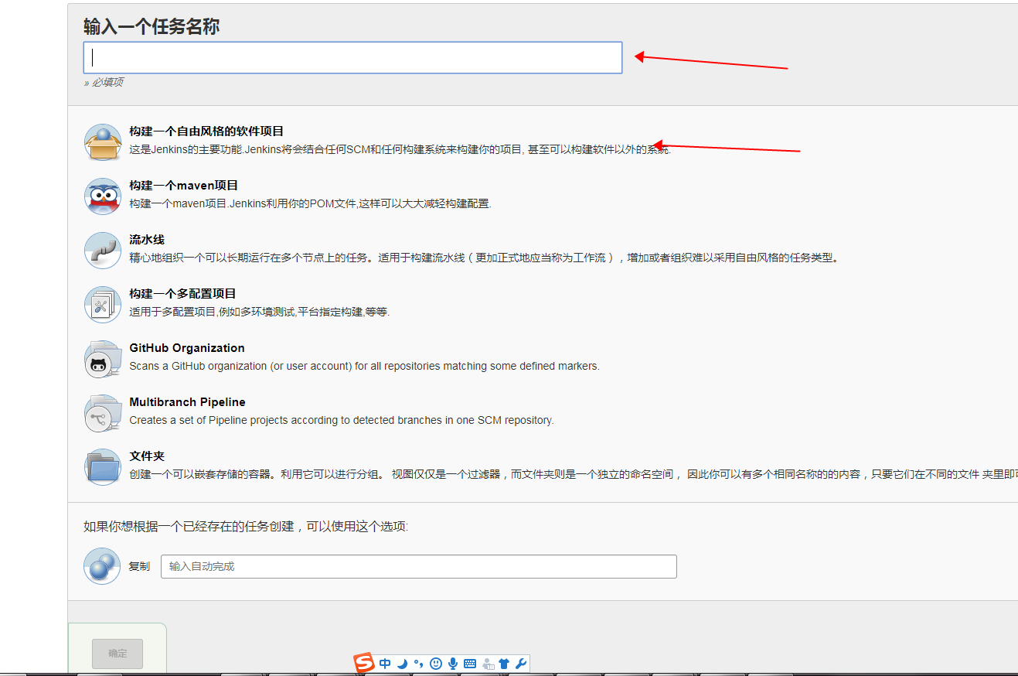

新建item，输入任务名称，选择构建构建一个自由风格的软件项目，点击确定

源码管理配置：

同构建jar部分

构建环境配置：

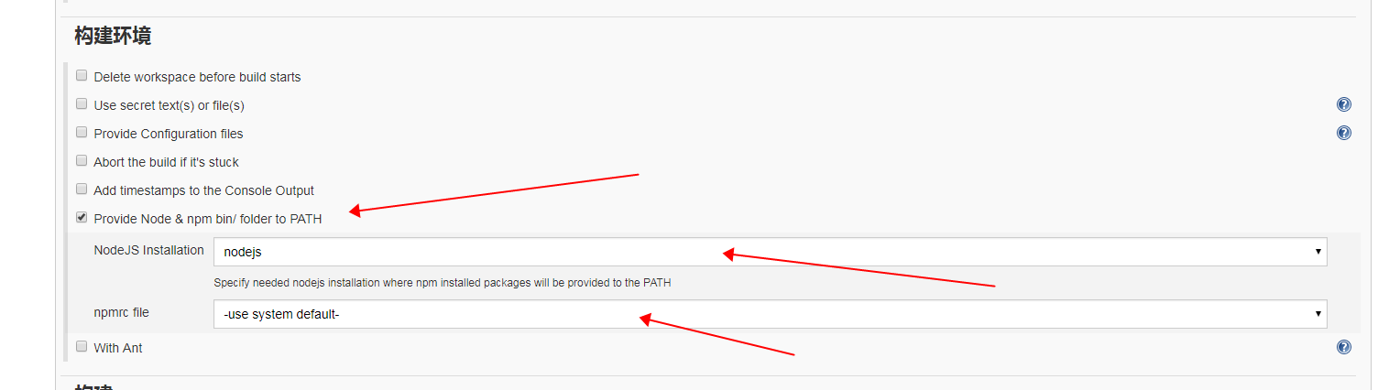

选择在全局工具中配置的nodejs

构建：

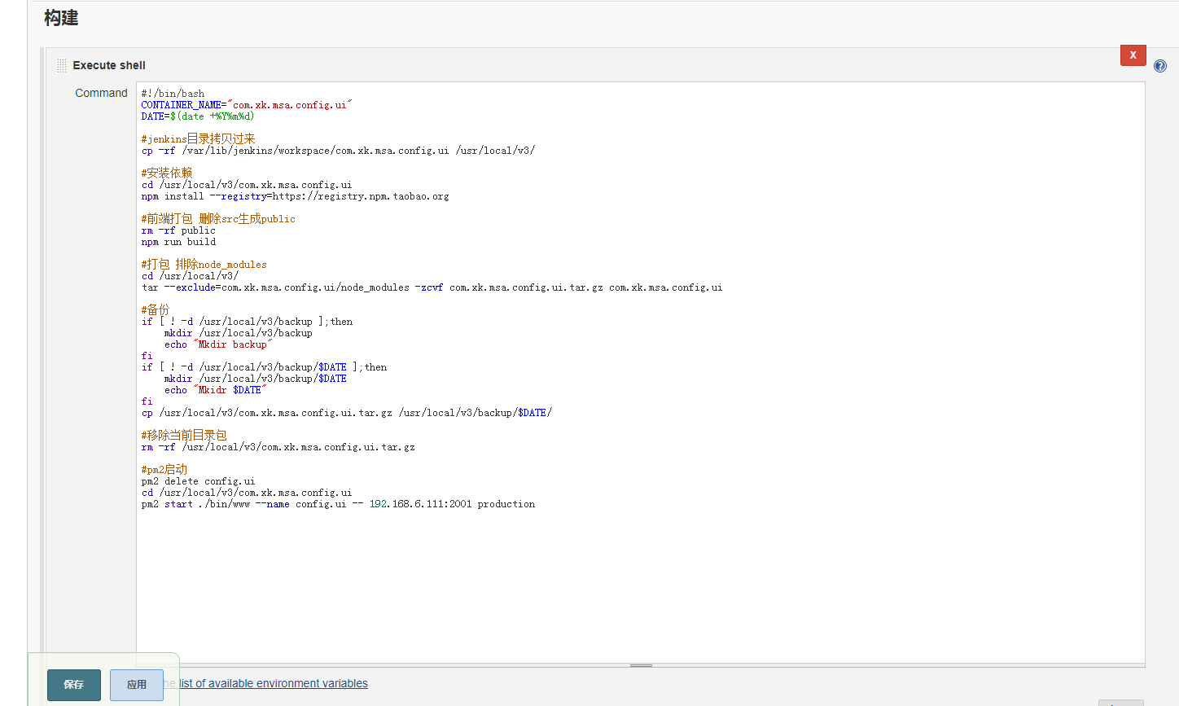

参考脚本如下：（可做响应修改）

#!/bin/bash

CONTAINER_NAME="com.xk.msa.config.ui"

DATE=$(date +%Y%m%d)

#jenkins目录拷贝过来

cp -rf /var/lib/jenkins/workspace/com.xk.msa.config.ui /usr/local/v3/

#安装依赖

cd /usr/local/v3/com.xk.msa.config.ui

npm install --registry=https://registry.npm.taobao.org

#前端打包 删除src生成public

rm -rf public

npm run build

#打包 排除node_modules

cd /usr/local/v3/

tar --exclude=com.xk.msa.config.ui/node_modules -zcvf com.xk.msa.config.ui.tar.gz com.xk.msa.config.ui

#备份

if [ ! -d /usr/local/v3/backup ];then

mkdir /usr/local/v3/backup

echo "Mkdir backup"

fi

if [ ! -d /usr/local/v3/backup/$DATE ];then

mkdir /usr/local/v3/backup/$DATE

echo "Mkidr $DATE"

fi

cp /usr/local/v3/com.xk.msa.config.ui.tar.gz /usr/local/v3/backup/$DATE/

#移除当前目录包

rm -rf /usr/local/v3/com.xk.msa.config.ui.tar.gz

#pm2启动

pm2 delete config.ui

cd /usr/local/v3/com.xk.msa.config.ui

pm2 start ./bin/www --name config.ui -- 192.168.6.111:2001 production

## war

war包是放在tomcat下启动的，要确保已安装tomcat（版本最好8以上）

配置同构建jar部分，只是脚本不同，

参考脚本如下：

API_NAME="hbweixin"

API_VERSION="1.0.4"

CONTAINER_NAME=$API_NAME

cid=$(ps -ef | grep java | grep tomcat|awk '{print $2}')

if [ ! -n "$cid" ] ; then

echo "first create ";

else

echo "old-cid=$cid,will kill ...";

kill -9 $cid;

fi;

cp /var/lib/jenkins/workspace/$API_NAME/target/$API_NAME-$API_VERSION.war /usr/local/tomcat/webapps

if [ $? -eq 0 ]; then

echo "cp success";

fi;

mv /usr/local/tomcat/webapps/$API_NAME-$API_VERSION.war /usr/local/tomcat/webapps/$API_NAME.war

sleep 3

cd /usr/local/tomcat/bin

sh ./startup.sh

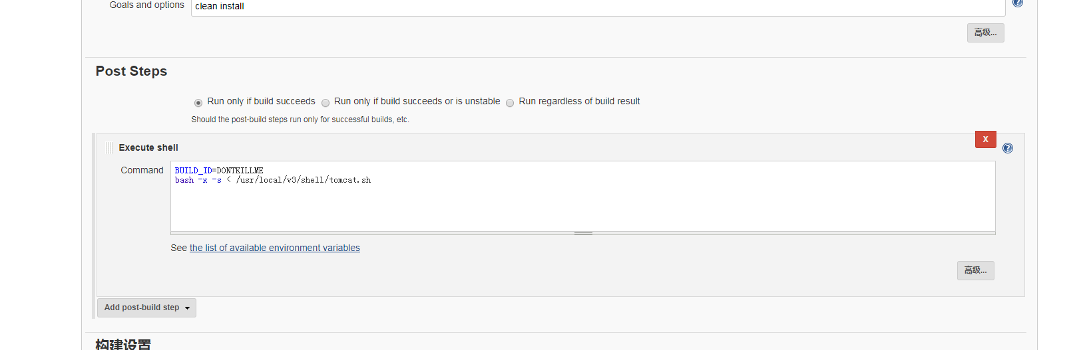

放到指定目录启动

# 五、jenkins构建

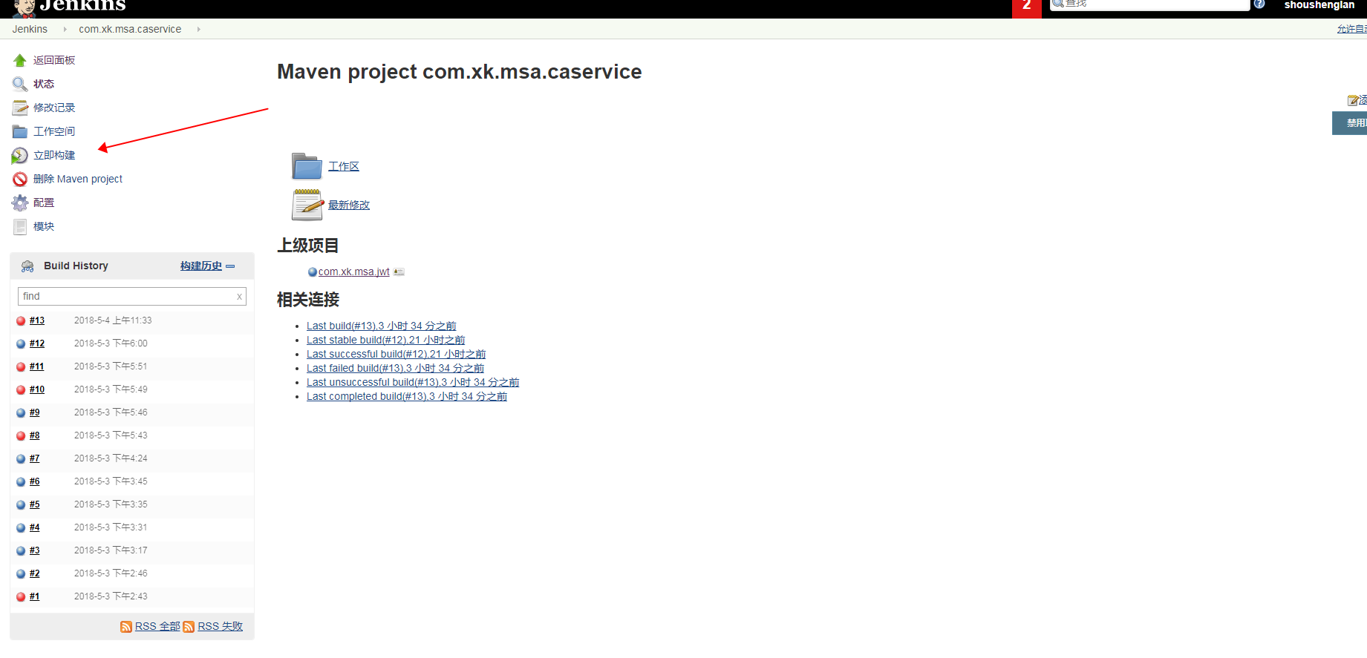

jenkins首页，选择列表中的item进入，立即构建即可

# 六、出错情况及解决

1、nodejs的任务集成出现报红，Console Output日志中输出有“pm2: 未找到命令”

解决：一般首次构建需要安装pm2 需要在脚本之前添加命令npm install -g pm2。安装pm2，之后构建脚本去掉安装pm2命令